Titre de votre article
Nom, diplômes, identifiant ORCID | Affiliations (université, département/division, rang professoral) | Courriel, pseudo Twitter, numéro de téléphone | Critères ICMJE remplis :  Critère 1 – Conception, données, interprétation  Critère 2 – Élaboration et révision du contenu intellectuel  Critères 3 et 4 – Approbation finale et garantie du travail

Conflit d’intérêts :

Éthique :

Remerciements :

Financement :

Contributions de l’auteur.e (basée du les critères ICMJE) :

Nombre de mots du résumé :

Nombre de mots corps du texte :

Nombre de figures :

Nombre de tableaux :

Nombre de références bibliographiques :

Résumé

Mots-clés :

Introduction
Utiliser Zotero¹ pour la gestion des références bibliographiques lors de la citation de documents dans Google Docs.
Le fait de cerner et de décrire brièvement le problème, la lacune et l’accroche² peut aider à affiner l’angle de la version provisoire.
Problème

Lacune

Accroche

Méthodes

Design et cadre conceptuel

Cadre de l’étude

Participant.e.s

Outils de collecte de données

Analyse

Éthique

Résultats

Discussion

Conclusions

Références
1. Zotero | Your personal research assistant. Consulté le 1er mai 2020. https://www.zotero.org/
2. Lingard L. Joining a conversation : the problem/gap/hook heuristic. Perspect Med Educ. 2015;4(5):252-253. doi:10.1007/s40037-015-0211-y
3. Yilmaz Y, Chan T. MacPFD Team Site - Mastering Your Online Collaboration Skills. Publié le 1er mai 2020. Consulté le 1er mai 2020. https://www.macpfd.ca/content-pillars/scholarly-practice/schpra-mastering-your-online-collaboration-skills

Tableau 1. Astuces pour l’utilisation de Google Docs³

Fonctionnalité de Google Docs | Mode d’emploi | Capture d’écran
Partage de fichier | Créez un dossier pour héberger vos fichiers liés au projet et partagez-le avec les membres de votre équipe. Cette fonction est très utile lorsque vos projets comportent plusieurs fichiers. Tous les fichiers contenus dans le dossier seront visibles par les membres de l’équipe. | 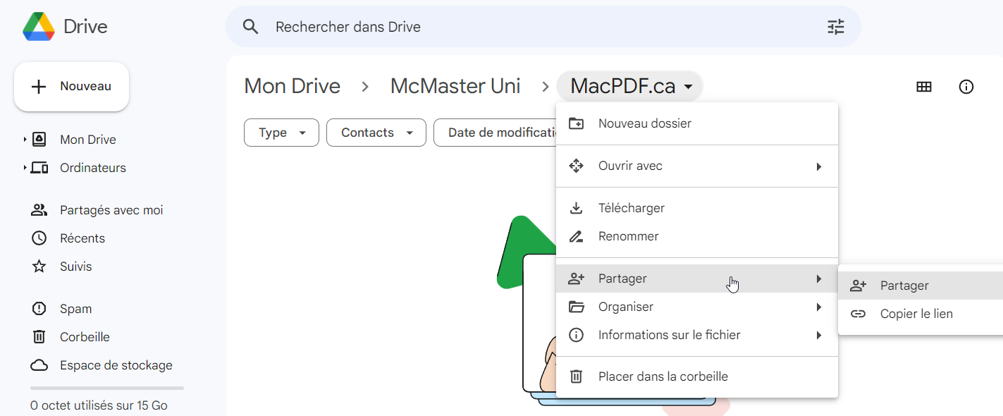
Historique des versions | Ne faites pas plusieurs copies de vos fichiers. Utilisez l’historique des versions pour accéder aux versions antérieures. Nommez vos versions si vous souhaitez voir périodiquement une certaine chronologie. | 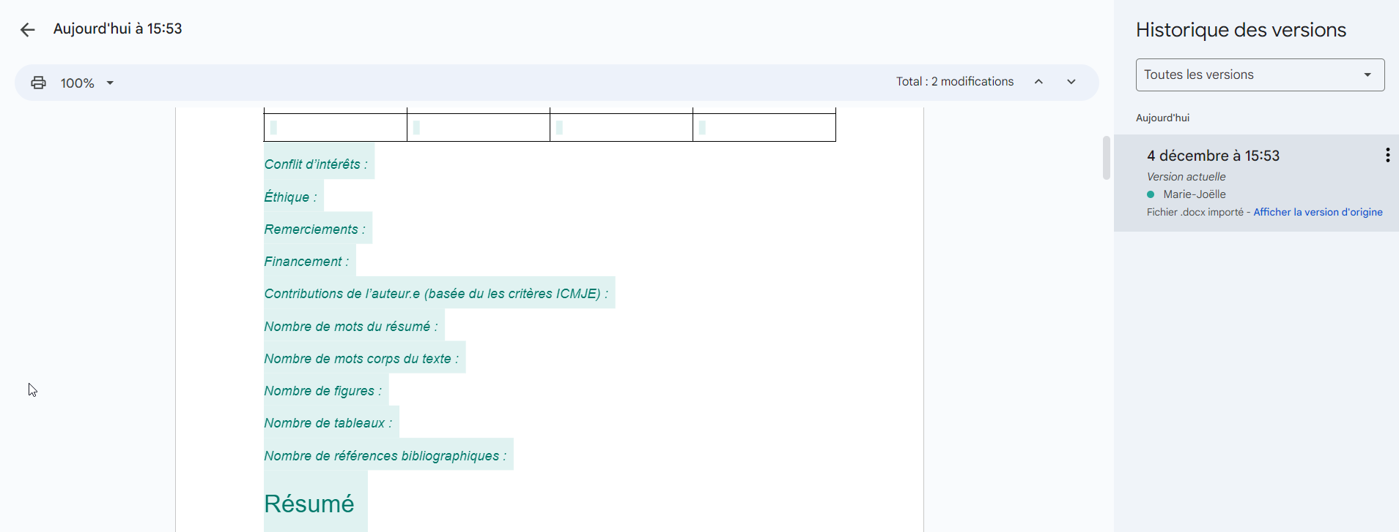
Lien partagé pour consultation | Vous pouvez partager un lien de visualisation si vous souhaitez que d’autres puissent consulter le fichier sans pouvoir le modifier. | 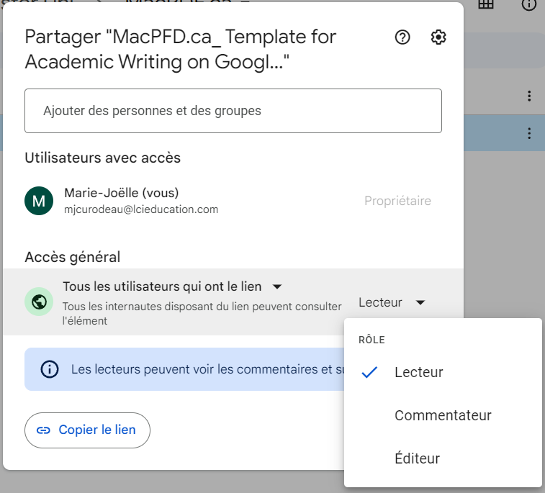
Lien partagé pour suggestions | Partagez un lien de commentaire si vous souhaitez que d’autres puissent faire des suggestions sur votre document (en suivi des modifications). | 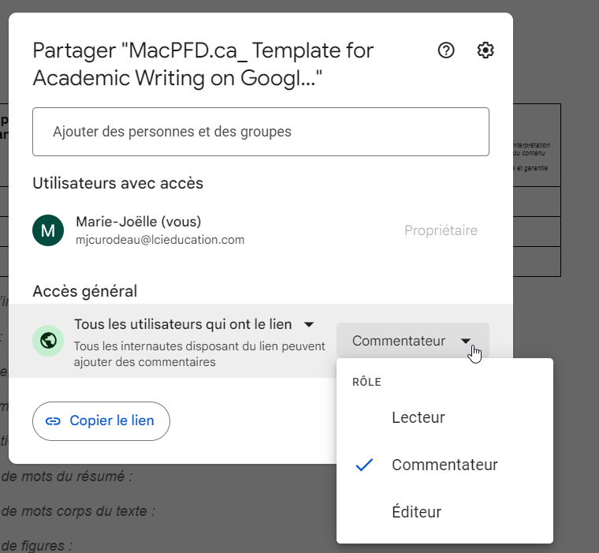
Outil de sauvegarde et de synchronisation | Synchronisez vos fichiers et dossiers avec votre ordinateur personnel. Installez l’application sur votre ordinateur (https://www.google.com/drive/download/) | 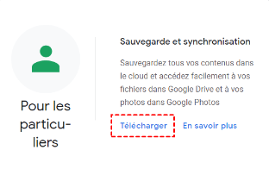
Signet | Insérer un signet à partir du menu → Insérer→ Signet si vous voulez créer un lien vers un endroit précis du document (p. ex. https://docs.google.com/document/d/1AAaViuLF-hY1E3_aAoyBISghHCL6nLG336g_0pQO28k/edit#bookmark=id.bal3apt9lyh4) | 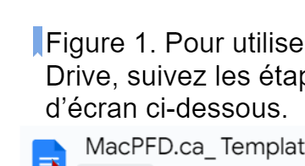
Styles de titres | Utilisez les titres de la barre de menu pour naviguer dans votre document. | 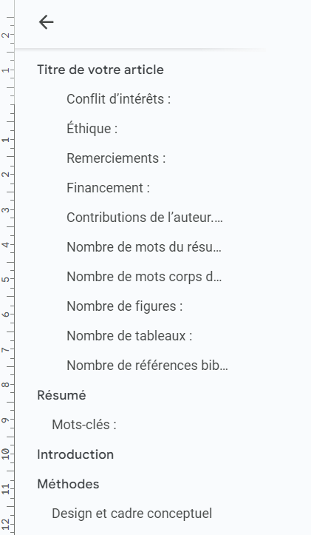
Google Traduction | Utilisez l’option Traduire du menu Outils → Traduire le document pour traduire rapidement votre document dans une autre langue à l’aide de Google Traduction. | 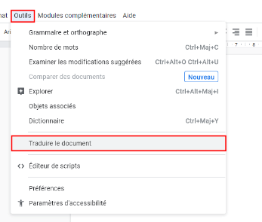
Modules complémentaires | Parcourez les modules complémentaires à partir du menu pour trouver d’autres fonctionnalités à ajouter à Google Docs. | 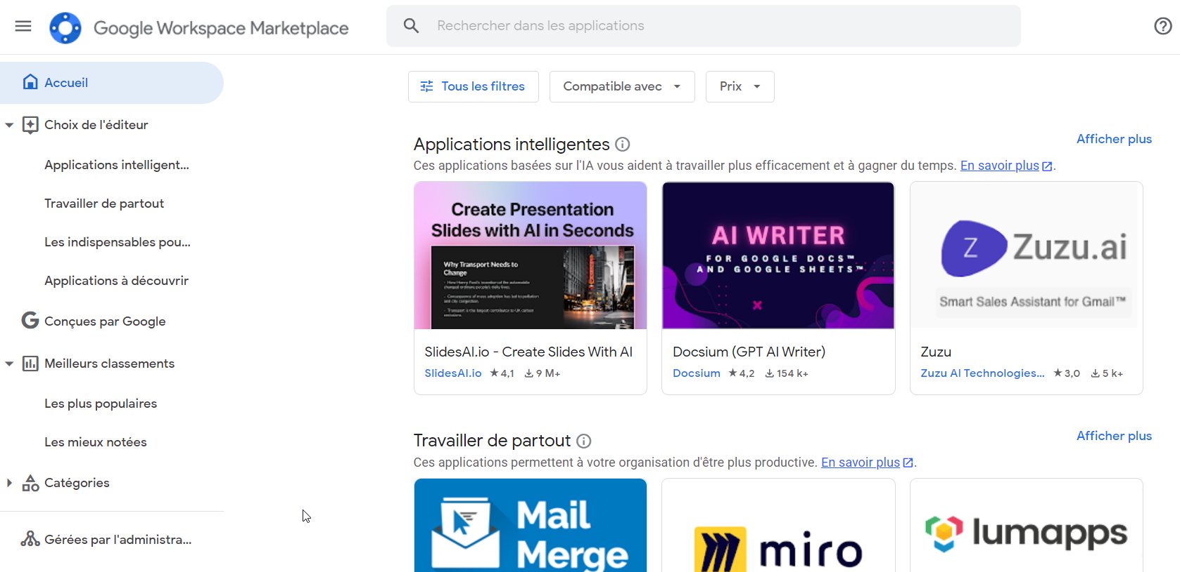

Figure 1. Pour utiliser ce modèle sur votre Google Drive, suivez les étapes indiquées dans la capture d’écran ci-dessous.
